Bài 24: THIÊN NHIÊN VÙNG NAM BỘ (3 tiết)

I. YÊU CẦU CẦN ĐẠT:
1. Kiến thức:
- Xác định được vị trí địa lí , đặc điểm của một số con sông lớn của vùng Nam Bộ trên bản đồ hoặc lược đồ
- Quan sát được lược đồ hoặc bản đồ , trình bày được một trong những đặc điểm thiên nhiên ( ví dụ: địa hình , khí hậu , đất và sông ngòi ,...) ở vùng Nam Bộ .
- Xác định được vị trí địa lí của vùng Nam Bộ .
- Quan sát được lược đồ hoặc bản đồ , trình bày được một trong những đặc điểm thiên nhiên ( địa hình , khí hậu )
- Nêu được ảnh hưởng của môi trường thiên nhiên đến sản xuất và sinh hoạt của người dân ở vùng Nam Bộ
- Biết đề xuất một số biện pháp khắc phục khó khăn của môi trường thiên nhiên đối với sản xuất và sinh hoạt của người dân vùng Nam Bộ.
2. Kĩ năng.
- Năng lực tự chủ, tự học: Biết tự chủ thực hiện sử dụng một số phương tiện học tập môn Lịch sử và Địa lí.
- Năng lực giải quyết vấn đề và sáng tạo: Thực hiện tốt và có sáng tạo trong thực hiện các hoạt động của môn Lịch sử và địa lí.
- Năng lực giao tiếp và hợp tác: Biết trao đổi, góp ý cùng bạn trong hoạt động nhóm và thực hành.
3. Phẩm chất.
- Phẩm chất nhân ái: Biết chia sẻ, giúp đỡ bạn trong sử dụng, thực hành các hoạt động về Lịch sử, Địa lí.
- Phẩm chất chăm chỉ: Có tinh thần chăm chỉ, ham học hỏi trong tìm hiểu về Lịch sử và Địa lí.
- Phẩm chất trách nhiệm: Có ý thức trách nhiệm với lớp, tôn trọng tập thể.
- Phẩm chất yêu nước , yêu thiên nhiên : Có những việc làm thiết thực bảo vệ thiên nhiên
II. ĐỒ DÙNG DẠY HỌC
- Kế hoạch bài dạy, bài giảng Power point.
- SGK và các thiết bị, học liệu phục vụ cho tiết dạy.

III. HOẠT ĐỘNG DẠY HỌC

Tiết 1, ngày 26/3/2024
Hoạt động của giáo viên | Hoạt động của học sinh
1. Khởi động: (3p)  - GV giới thiệu câu thơ trong sách giáo khoa để khơỉ động bài học.  “Tháp Mười nước mặn, đồng chua  Nửa mùa nắng cháy, nửa mùa nước dâng”  (Ca dao)  Tháp Mười là một địa danh ở vùng Nam Bộ. Em hãy cho biết câu ca dao trên nói lên điều gì về thiên nhiên vùng Nam Bộ.  - GV nhận xét, tuyên dương và dẫn dắt vào bài mới. | - Câu ca dao trên phản ánh về đặc điểm thiên nhiên vùng Nam Bộ là:  + Đất đai thường bị nhiễm mặn, thiếu nước vào mùa khô.  + Khí hậu trong năm chia thành 2 mùa rõ rệt: mùa khô (nhiệt độ cao, mưa ít); mùa mưa nước lũ dâng cao, thường gây tình trạng ngập lụt.  - HS lắng nghe.
2. Khám phá: (15p)  Hoạt động 1: Tìm hiểu về vị trí địa lí (làm việc cá nhân)  - GV trình cho HS quan sát hình 1 và giới thiệu cho HS: Vùng Nam Bộ nằm ở phía Nam của đất nước gồm Đông Nam Bộ, Tây Nam Bộ , Nam Bộ.  - Yêu cầu HS đọc thông tin và quan sát hình 1, em hãy:  - Xác định vị trí của vùng Nam Bộ trên lược đồ.  - Kể tên các vùng, quốc gia tiếp giáp với vùng Nam Bộ.  - GV hướng dẫn cho HS xác định được 2 bộ phận của vùng Nam Bộ là Tây Nam Bộ và Đông Nam Bộ ( ĐB SCL)  - GV nhận xét và chốt kiến thức trọng tâm  Hoạt động 2: Tìm hiểu về đặc điểm thiên nhiên (làm việc nhóm đôi)  a) Tìm hiểu về địa hình  -- GV yêu cầu HS làm việc cặp đôi, đọc thông tin , quan sát hình 1và thực hiện nhiệm vụ:  + Xác định trên lược đồ vị trí của đỉnh núi Bà Đen và các vùng trũng: Đồng Tháp Mười, Kiên Giang, Cà Mau.  + Cho biết độ cao chủ yếu của vùng Nam Bộ.  - GV mời đại diện các cặp đôi chỉ trên lược đồ và trả lời câu hỏi. Các HS khác quan sát, lắng nghe, bổ sung ý kiến  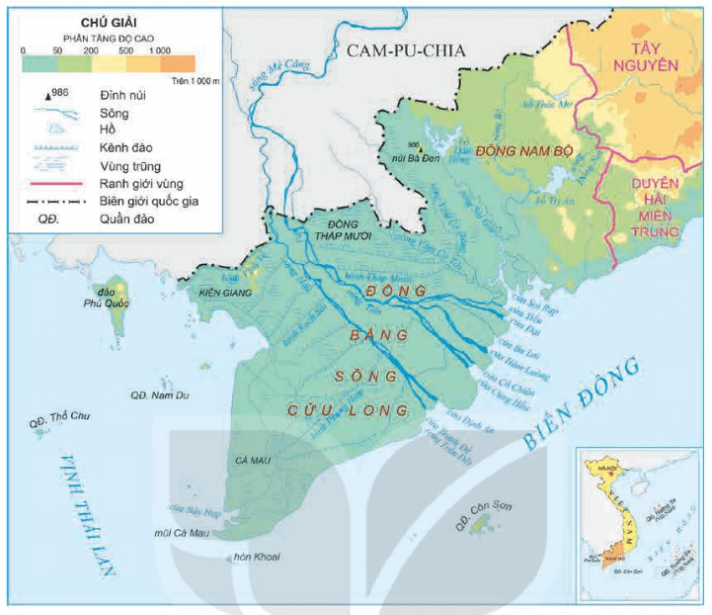  - GV trình chiếu cho HS quan sát thêm hình ảnh, video về vùng Nam Bộ , kết hợp đọc thông tin mục Em có biết  - GV nhận xét tuyên dương  b) Tìm hiểu về khí hậu  - GV yêu cầu HS làm việc cặp đôi, đọc thông tin, nêu đặc điểm chính của khí hậu ở vùng Nam Bộ.  - GV mời đại diện 1 – 2 HS trình bày kết quả thảo luận. Các HS khác lắng nghe, nhận xét, nêu ý kiến bổ sung (nếu có).  - GV nhận xét, đánh giá và kết luận:  + Vùng Nam Bộ có nhiệt độ cao, trung bình trên 27°C.  + Khí hậu chia thành hai mùa rõ rệt:  Mùa mưa từ tháng 5 đến tháng 11, mùa khô từ tháng 12 đến tháng 4 năm sau.  Mùa khô thường mưa ít, gây ra tình trạng thiếu nước cho sinh hoạt và sản xuất. | - HS đọc thông tin và quan sát hình 1  - 1 HS lên chỉ trên lược đồ  - 2 – 3 HS xung phong trả lời. Các HS khác lắng nghe, nhận xét: Các vùng, quốc gia tiếp giáp Nam Bộ như: Cam - pu - chia; Tây Nguyên, Duyên hải miền Trung.  - HS quan sát lược đồ và nghe GV giải thích .  - HS làm việc nhóm đôi  - Đại diện các nhóm trình bày  + Vùng Nam Bộ chủ yếu có địa hình đồng bằng, thấp, tương đối bằng phẳng. Độ cao chủ yếu của vùng Nam Bộ là khoảng 50 m so với mực nước biển.  - HS quan sát tranh và đọc mục em có biết  - HS làm việc theo nhóm đôi  - HS đọc thông tin  - Đại diện một số nhóm HS trình bày kết quả thảo luận
3. Luyện tập ( 15p)  Hoạt động 3: Vẽ sơ đồ tư duy thể hiện duy thể hiện đặc điểm địa hình và khí hậu vùng Nam Bộ. (Sinh hoạt nhóm 4)  - GV mời 1 HS đọc yêu cầu bài.  - Mời cả lớp sinh hoạt nhóm 4, cùng nhau thảo luận và vẽ sơ đồ tư duy thể hiện duy thể hiện đặc điểm thiên nhiên vùng Nam Bộ..  - GV mời các nhóm trưng bài kết quả lên bản lớp.  - GV mời cả lớp cùng quan sát và đánh giá kết quả.  - GV nhận xét tuyên dương | - 1 HS đọc yêu cầu bài.  - Cả lớp sinh hoạt nhóm 4, cùng nhau thảo luận và vẽ sơ đồ tư duy thể hiện duy thể hiện đặc điểm thiên nhiên vùng Nam Bộ..  - Đại diện các nhóm trưng bài kết quả lên bản lớp.  - HS lắng nghe, rút kinh nghiệm
4. Vận dụng trải nghiệm. (3p)  - GV đưa quả địa cầu, mời HS tham gia trò chơi “Ai nhanh – Ai đúng”  + Luật chơi: chơi theo tổ, mỗi tổ cử một số bạn tham gia theo lần lượt. Trong thời gian 1 phút mỗi tổ tìm ttrên quả địa cầu vị trí địa lí của vùng Nam Bộ . Tổ nào tìm đúng và nhanh nhất là thắng cuộc.  + GV mời từng tổ tham gia, GV làm trọng tài bấm giờ và xác định kết quả.  + Nhận xét kết quả các tổ, tuyên dương.  - Nhận xét sau tiết dạy, dặn dò về nhà. | - Học sinh lắng nghe luật trò chơi.  + Các tổ lần lượt tham gia chơi.  - HS lắng nghe, rút kinh nghiệm.

Tiết 2, ngày dạy 26/3/2024

III. HOẠT ĐỘNG DẠY HỌC
Hoạt động của giáo viên | Hoạt động của học sinh
1. Khởi động: (3p)  - GV yêu cầu HS đọc một số câu thơ , ca dao nói về thiên nhiên vùng Nam Bộ.  - GV nhận xét, tuyên dương và dẫn dắt vào bài mới. | “Tháp Mười nước mặn, đồng chua  Nửa mùa nắng cháy, nửa mùa nước dâng” (Ca dao)  Đồng Tháp Mười cò bay thẳng cánh  Nước Tháp Mười lóng lánh cá tôm  - HS lắng nghe.
2. Khám phá: (15p)  Hoạt động 1: Tìm hiểu về đặc điểm thiên nhiên (làm việc nhóm đôi)  c) Tìm hiểu về sông ngòi  - Yêu cầu HS đọc thông tin và quan sát hình 1, em hãy:  + Kể tên và chỉ một số sông lớn ở vùng Nam Bộ trên lược đồ.  + Nêu đặc điểm của sông ngòi ở vùng Nam Bộ.  - GV nhận xét, đánh giá và kết luận  d) Tìm hiểu về đất  - GV yêu cầu HS đọc thông tin, em hãy cho biết:  - Tên các loại đất chính ở vùng Nam Bộ.  - Các loại đất đó phù hợp để trồng loại cây nào.  - GV nhận xét, đánh giá và kết luận | - HS quan sát lược đồ làm việc nhóm đôi  - 1số đại diện nhóm HS trình bày :  - Một số sông lớn ở khu vực Nam Bộ là: sông Đồng Nai; sông Tiền; sông Hậu; sông Sài Gòn.  - Đặc điểm chính của sông ngòi:  + Vùng Nam Bộ có hệ thống sông ngòi dày đặc, với nhiều sông lớn là: sông Đồng Nai (ở Đông Nam Bộ), sông Tiền, sông Hậu (ở đồng bằng sông Cửu Long),...  + Sông ngòi là nguồn cung cấp nước, phù sa, thuỷ sản và là đường giao thông quan trọng của vùng.  - HS quan sát lược đồ làm việc nhóm đôi  - 1số đại diện nhóm HS trình bày :  - Vùng Nam Bộ có hai loại đất chính là: đất ba dan và đất phù sa.  + Đất ba dan (có nhiều ở Đông Nam Bộ) thích hợp để trồng các loại cây công nghiệp như cao su, điều, hồ tiêu,…  + Đất phù sa (ở các khu vực đồng bằng) thích hợp để trồng lúa, rau, cây ăn quả,...
3. Luyện tập (15p)  Hoạt động 2: vẽ sơ đồ tư duy thể hiện duy thể hiện đặc điểm thiên nhiên vùng Nam Bộ. (Sinh hoạt nhóm 4)  - GV mời 1 HS đọc yêu cầu bài.  - Mời cả lớp sinh hoạt nhóm 4, cùng nhau thảo luận và vẽ sơ đồ tư duy thể hiện duy thể hiện đặc điểm thiên nhiên vùng Nam Bộ..  - GV mời các nhóm trưng bài kết quả lên bản lớp.  - GV mời cả lớp cùng quan sát và đánh giá kết quả.  - GV nhận xét tuyên dương | - 1 HS đọc yêu cầu bài.  - Cả lớp sinh hoạt nhóm 4, cùng nhau thảo luận và vẽ sơ đồ tư duy thể hiện duy thể hiện đặc điểm thiên nhiên vùng Nam Bộ..  - Đại diện các nhóm trưng bài kết quả lên bản lớp.  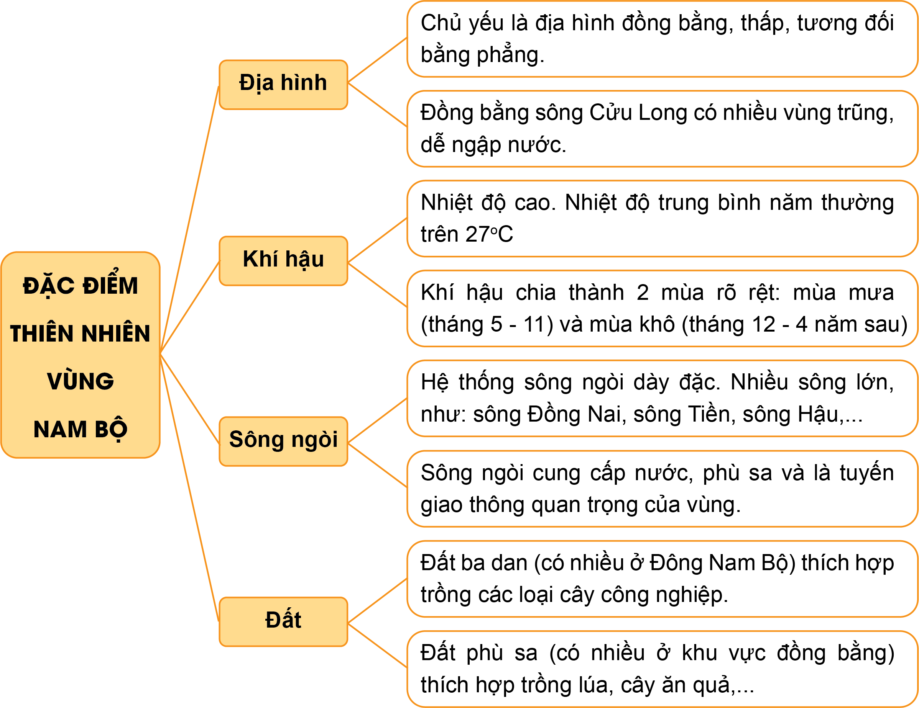  - HS lắng nghe, rút kinh nghiệm
4. Vận dụng trải nghiệm. (3p)  - GV đưa quả địa cầu, mời HS tham gia trò chơi “Ai nhanh – Ai đúng”  + Luật chơi: chơi theo tổ, mỗi tổ cử một số bạn tham gia theo lần lượt. Trong thời gian 1 phút mỗi tổ tìm trên quả địa cầu vị trí các con sông chính của vùng Nam Bộ , một số con sông lớn của vùng Nam Bộ . Tổ nào tìm đúng và nhanh nhất là thắng cuộc.  + GV mời từng tổ tham gia, GV làm trọng tài bấm giờ và xác định kết quả.  + Nhận xét kết quả các tổ, tuyên dương.  - Nhận xét sau tiết dạy, dặn dò về nhà. | - Học sinh lắng nghe luật trò chơi.  + Các tổ lần lượt tham gia chơi.  - HS lắng nghe, rút kinh nghiệm.

Tiết 3, ngày dạy 2/4/2024

III. HOẠT ĐỘNG DẠY HỌC
Hoạt động của giáo viên |  | Hoạt động của học sinh
1. Khởi động: (3p)  - GV giới thiệu câu thơ trong sách giáo khoa để khơỉ động bài học.  “Tháp Mười nước mặn, đồng chua  Nửa mùa nắng cháy, nửa mùa nước dâng”  (Ca dao)  Tháp Mười là một địa danh ở vùng Nam Bộ. Em hãy cho biết câu ca dao trên nói lên điều gì về thiên nhiên vùng Nam Bộ.  - GV nhận xét, tuyên dương và dẫn dắt vào bài mới. |  | - Câu ca dao trên phản ánh về đặc điểm thiên nhiên vùng Nam Bộ là:  + Đất đai thường bị nhiễm mặn, thiếu nước vào mùa khô.  + Khí hậu trong năm chia thành 2 mùa rõ rệt: mùa khô (nhiệt độ cao, mưa ít); mùa mưa nước lũ dâng cao, thường gây tình trạng ngập lụt.  - HS lắng nghe.
2. Khám phá: (15p)  Hoạt động 1: Tìm hiểu về ảnh hưởng của môi trường thiên nhiên đến sản xuất và sinh hoạt của người dân ( Làm việc Nhóm 4)  - GV chia HS thành các nhóm (4 HS/nhóm).  - GV yêu cầu các nhóm đọc thông tin và quan sát các hình từ thảo luận, quan sát hình 4 – 7 và thực hiện nhiệm vụ:  + Môi trường thiên nhiên có ảnh hưởng như thế nào đến sản xuất và sinh hoạt của người dân vùng Nam Bộ.  - GV hướng dẫn HS khai thác nội dung từng hình để trả lời phiếu học tập  - GV nhận xét tuyên dương |  | - HS đọc thông tin - thảo luận theo nhóm 4 để hoàn thành phiếu học tập
PHIẾU HỌC TẬP
ẢNH HƯỞNG CỦA MÔI TRƯỜNG THIÊN NHIÊN ĐẾN SẢN XUẤT VÀ SINH HOẠT CỦA NGƯỜI DÂN Ở VÙNG ĐỒNG BẰNG NAM BỘ
 | THUẬN LỢI  + Địa hình bằng phẳng thuận lợi cho việc sản xuất và lưu trú của con người  + Khu vực Đông Nam Bộ có đất xám và đất ba zan thuận lợi cho trồng cây công nghiệp , khu vực đồng bằng có đất phù sa thuận lợi cho trồng cây lương thực .  + Khí hậu phân mùa thuận lợi cho việc sản xuất nông nghiệp và đời sống của nhân dân  + Sông ngòi kênh rạch chằng chịt giúp phát triển giao thông đường thủy, nuôi trồng thủy sản .  - GV nhận xét, đánh giá và kết luận | KHÓ KHĂN  + Các hiện tượng như: lũ lụt; sạt lở đất ven sông, ven biển; đất bị nhiễm mặn; thiếu nước vào mùa khô;... gây nhiều khó khăn cho người dân.
 | 3. Luyện tập (15p)  Hoạt động 2: Một số biện pháp khắc phục khó khăn của môi trường thiên nhiên đối với sản xuất và sinh hoạt của người dân vùng Nam Bộ  - GV tổ chức cho các nhóm 4 làm việc và trình bày kết quả.  - GV mời các nhóm trưng bài kết quả lên bản lớp.  - GV mời cả lớp cùng quan sát và đánh giá kết quả.  - GV nhận xét tuyên dương | - HS thảo luận và nêu câu trả lời  + Dẫn nước ngọt vào ruộng để thau chua, rửa mặn (đối với vùng đất bị nhiễm mặn).  + Lựa chọn và trồng những giống cây chịu mặn phù hợp với tình trạng mặn của đất.  + Tuyên truyền, giáo dục để nâng cao ý thức trách nhiệm của người dân trong việc bảo vệ môi trường, ứng phó tích cực với biến đổi khí hậu.  + Khai thác hợp lý và bền vững các tài nguyên thiên nhiên (đất, nước, khoáng sản,…)
 | 4. Vận dụng trải nghiệm. (3p)  - GV yêu cầu HS làm việc cá nhân, thực hiện nhiệm vụ:  + Hãy nêu những việc em có thể làm để chia sẻ khó khăn với các bạn ở vùng Nam Bộ khi có thiên tai xảy ra.  - GV mời HS chia sẻ trước lớp. Các HS khác lắng nghe, nhận xét.  - GV nhận xét, đánh giá, khích lệ HS và nêu có thể làm để chia sẻ khó khăn với các bạn ở vùng Nam Bộ khi có thiên tai xảy ra: quyên góp quần áo, đồ ăn, đồ uống; gửi tặng sách vở,....  - GV giáo dục HS có thái độ cảm thông và sẵn sàng có hành động chia sẻ với người dân gặp thiên tai.  - Nhận xét sau tiết dạy, dặn dò về nhà. | - 4 – 5 HS chia sẻ trước lớp.  - HS lắng nghe
IV. ĐIỀU CHỈNH SAU BÀI DẠY:
..............................................................................................................................
..............................................................................................................................
..............................................................................................................................

